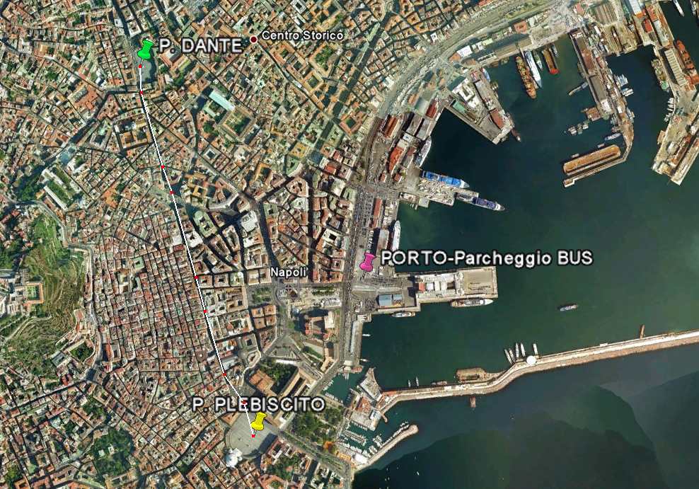
Foto Percorso da Piazza DANTE a Piazza PLEBISCITO

